目录
第一章 工程概况 1
1.1 模板工程概况和特点 1
1.2 施工平面及立面布置 1
1.3 风险辨识与分级 1
1.4 施工地的气候特征和季节性天气 3
1.5 参建各方责任主体单位 3
第二章 编制依据 3
2.1 法律法规、标准规范依据 3
2.2 项目文件 5
2.3 施工组织设计 5
第三章 施工计划 5
3.1 施工进度计划 5
3.2 材料与设备计划 6
3.2.1 材料计划 6
3.2.2 设备计划 6
3.3 劳动力计划 7
第四章 施工工艺技术 7
4.1 技术参数 7
4.1.1 材料选型 8
4.1.2 模架体系设计 8
楼梯支撑系统加固 15
4.2 工艺流程 16
4.3 施工方法及操作流程 16
4.3.1 施工前准备 16
4.3.2 铝合金模板安装 16
4.3.3 铝合金模板拆除 18
4.4 使用要求 20
4.4.1 混凝土浇筑要求 21
4.5 检查要求 22
第五章 施工保证措施 22
5.1 组织保障措施 22
5.1.1 安全组织机构 22
5.1.2 安全生产制度 23
5.2 技术措施 25
5.2.1 安全保证措施 25
5.2.2 质量保证措施 26
5.2.3 文明施工保证措施 26
5.2.4 环境保护措施 26
5.2.5 季节性施工保证措施 27
第六章 施工管理及作业人员配备和分工 29
6.1 施工管理人员 29
6.1.1 管理人员配备及岗位职责表 29
6.2 专职安全人员 29
6.3 特种作业人员 30
6.4 其他作业人员 30
第七章 验收要求 30
7.1 验收标准 30
7.2 验收程序及人员 32
7.3 验收内容 34
第八章 应急处置措施 34
8.1 应急处置小组组成 34
8.2 岗位职责 35
8.3 应急响应及救援程序 37
8.4 应急事件（重大隐患和事故）及其应急措施。 38
8.5 救援医院信息(名称、电话、救援线路)。 39
8.6 应急物资准备。 40

工程概况

模板工程概况和特点
拟建项目位于广东省深圳市
维沃大厦，地上32层，首层层高h=5.6m，2层层高h=4.8m，3层层高h=5.1m，4-10层层高h=4.35m，11层层高h=4.8m，12-21层层高h=4.35m，22层层高h=4.8m，23-31层层高h=4.35m，32层层高h=4.52m，铝模施工标准层从7层墙柱至屋面层梁板，其中10、11、21、22、32层与屋面层由现场铝木结合进行施工，共26层。铝模施工标准层单楼层面积约为2286㎡，暂定总面积层约为56007㎡。
最大梁700X1000mm，最大板厚150mm。

施工平面及立面布置
本项目现场垂直运输设置两台塔吊和两台施工电梯，具体位置见施工平面布置图。型号为中联W450-25U-138Z-A (臂长55米）,中联W450-25U-138Z-A（臂长47.5米）；施工电梯型号为外挂电梯SC200/200G，井道电梯 SC200G。

风险辨识与分级
序号 | 风险辨识 |  | 可能导致事故类型 | 风险分级/风险标识
1 | 施工方案 | 各类工具式模板工程（包括滑模、爬模、飞模、隧道模工程）未编制专项施工方案或方案未进行专家论证 | 坍塌 | 一级/红色
3 | 施工方案 | 搭设高度8m及以上，或搭设跨度18m及以上，或施工总荷载(设计值)15kN/㎡及以上，或集中线荷载(设计值)20kN/m及以上工程施工未编制专项方案或未进行专家论证 | 坍塌 | 一级/红色
4 | 承重支撑体系 | 用于钢结构安装等满堂支撑体系，承受单点集中荷载700Kg以上工程未编制专项方案或未进行专家论证 | 坍塌 | 一级/红色
5 | 模板吊运 | 模板、支架材料吊运过程未使用专用吊具，存在绑扎不牢、长短料混吊、单点吊运等违规行为 | 物体打击 | 二级/橙色
6 | 模板吊运 | 大（钢）模板吊运过程存在绑扎不牢，吊装绳索、卡具和吊具不合格；拼装大模板上的自制吊具、吊钩不合格；同时吊运两块柱模、角模，吊运过程材料失稳掉落 | 物体打击 | 二级/橙色
7 | 模板堆放 | 模板堆放超高，作业平台集中堆载或在作业平台边缘及楼层临边等部位堆放不平稳，模板滑落导致人员受伤 | 物体打击 | 三级/黄色
8 | 模板堆放 | 未设置独立的大（钢）模板存放起吊区域，现场模板存放使用单支腿，无支腿的大模板未设置专用插放架或无防滑移倾倒措施； | 物体打击 | 三级/黄色
9 | 模板安装 | 作业人员在临边作业时，脚手板未满铺、未固定，无防护栏杆 | 高处坠落 | 三级/黄色
10 | 模板安装 | 大模板单侧立放时，未设置可靠的防倾倒措施 | 物体打击 | 三级/黄色
11 | 模板安装 | 利用模板支架上下攀登，在墙顶、独立梁及其他狭窄而无防护的木板上行走，失足坠落； | 高处坠落 | 三级/黄色
12 | 模板安装 | 铝模安装工序错误，未逐一安装支架及底板模板，采用先安装模板后搭设支架方式； | 坍塌 | 二级/橙色
13 | 模板支架 | 模板支撑系统钢管立杆间距，横杆步距不符合方案设计要求 | 坍塌 | 二级/橙色
14 | 模板支架 | 立杆顶部自由端高度过大，扫地杆距地面过高 | 坍塌 | 二级/橙色
15 | 模板支架 | 作业人员按常规支模体系搭设，梁底立杆缺失，扫地杆、水平杆缺失 | 坍塌 | 一级/红色
16 | 模板拆除 | 拆除顺序不当 | 坍塌 | 三级/黄色
17 | 模板拆除 | 拆除区域无警示线或无监护人 | 坍塌 | 三级/黄色
18 | 模板拆除 | 留有未拆除的悬空模板 | 坍塌 | 三级/黄色
19 | 模板拆除 | 未达到强度规定提前拆底模 | 坍塌 | 二级/橙色
20 | 模板拆除 | 模板高度超过2m无防护措施 | 坍塌 | 四级/蓝色
21 | 模板拆除 | 拆下的模板码放高度过高 | 坍塌 | 四级/蓝色

施工地的气候特征和季节性天气
本工程位于广东属深圳市，属于东亚季风区，汛期长，台风暴雨多，广东属于东亚季风区，气候特点有夏长冬暖，雨量丰沛，汛期长，夏秋多台风暴雨。

编制依据

法律法规、标准规范依据

项目文件

施工组织设计

施工计划

施工进度计划
表 3.1-1 施工进度计划表
部位 | 计划工期 | 备注
7层墙柱8层梁板 | 10天 | 铝合金模板
8层墙柱9层梁板 | 7天 | 铝合金模板
9层墙柱10层梁板 | 7天 | 铝合金模板
…… | 7天 | 铝合金模板
32层墙柱-屋面 | 7天 | 铝合金模板
说明：
a、如遇到墙柱或楼面变化楼层时，需相应增加施工工期2天，大变化增加5天。
b、其他因停电、雨季台风等需延误的工期不计算在内。
施工进度计划严格按照总施工组织设计方案编排的施工进度计划施工，只能提前不能滞后。

材料与设备计划

材料计划
本工程1栋主体结构配备1套完整铝模用于标准层，标准层整体支模，整体浇筑。
表 3.2-1 主要材料计划表
序号 | 材料名称 | 单位 | 数量
1 | 铝合金模板 | 平方米 | 2286
2 | 盘扣式可调钢支撑 | 根 | 1385
3 | 销钉销片 | 套 | 41620
4 | 钢背楞 | 米 | 18421
5 | Tr18对拉螺杆 | 根 | 3360
6 | 斜撑 | 个 | 184
说明：本工程采用一套模板主系统，三套立杆支撑，后期材料根据现场实际情况进行增减。

设备计划
根据施工机具需要用量计划，做好机械的租购计划，并做好进场使用前的检验、保养工作，确保运转正常。
主要机具及工具准备详见下表

劳动力计划
根据开工日期和劳动力需要量计划。组织工人进场，并安排好工人生活。水、电管线架设已完成。能够满足工程及工程管理、施工人员生活的用水、用电需要。

施工工艺技术

技术参数

材料选型
根据工程结构特点和现场实际情况，对铝模施工层各部分模板体系设计选型：
序号 | 施工部位 | 选择模板品种 | 备 注
1 | 剪力墙模板 | 全铝合金模板 | 手工操作/机械吊装
2 | 梁模板 | 全铝合金模板 | 手工操作/机械吊装
3 | 楼面模板 | 全铝合金模板 | 手工操作/机械吊装
4 | 水平模板支撑系统 | 独立钢支撑 | 手工操作/机械吊装

模架体系设计
铝合金模板体系由模板系统、支撑系统、紧固系统、附件系统组成。
铝模系统主要包括墙模板、梁模板、楼板模板、楼梯模板等组成。
剪力墙模板
剪力墙标准模板规格400mm×2700mm；接高板长度1300mm，与底下模板同宽；承接标准模板规格350mm×1200mm；背楞为30mm×70mm×2.5mm双方管背楞；对拉螺杆横向最大间距800毫米，纵向最大间距600毫米。
梁模板
梁模板由梁底模板与梁侧模板组成，采用全铝合金，模板重量轻，拼接操作灵活方便，表面质量好，配用早拆支撑系统可提高模板的周转效率。
梁模板尺寸按实际结构尺寸配置，梁底模板设置梁底早拆模板。梁底采用独立可调钢支撑，梁宽≤350mm，梁底采用单立杆支撑，350＜梁宽≤700，梁底采用双立杆支撑。梁底纵向支撑间距如下表。
表格 4.1-1 梁支撑间距对应表
梁规格b×h（mm） | 支撑间距（mm）
200X700，200X800，200X900，300X400，300X700，300X900 | 1000
400X600，400X700，400X800，500X800，500X900，500X1000，600X950，600X1000，700X900，700X1000 | 350X1000
200X400，200X500，200X600 | 1300

楼面模板
楼面模板主板规格500mm×1200mm；楼面早拆头规格100mm×200mm；楼面支撑间距≤1300mm×1300mm；楼面支撑距墙、梁边最大距离900mm。标准间距1300mm，1000mm采用双向三道通长水平横杆与钢支撑采用承插型盘扣式节点连接固定，其他间距支撑采用钢管与配套扣件搭接连接，最大垂直步距1.5m，底部水平杆离地高度不得大于350mm。整个铝模可调钢支撑连接成一个整体支模体系。

楼梯支撑系统加固
楼梯支撑体系采用钢管与及配套扣件连接加固，形成一个整体支模加固体系，加强抵抗水平荷载。

工艺流程
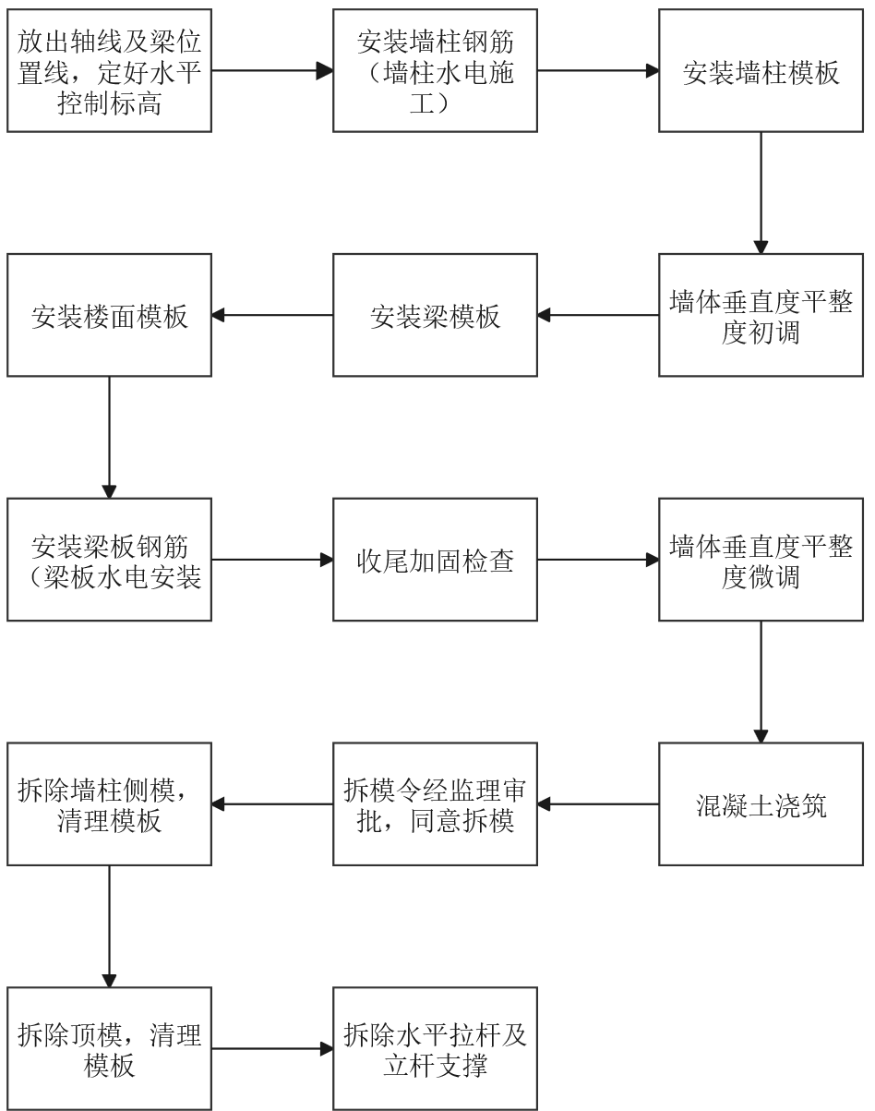
图 4.2-1 铝模施工流程图

施工方法及操作流程

施工前准备
在施工前完成图纸会审、编制专项施工方案、复核轴线标高等技术工作，并组织施工人员认真学习施工图纸、施工方案和施工规范等技术文件，做好三级安全技术交底工作，减少和避免施工误差。

铝合金模板安装
墙柱模板安装
工艺流程:
标高找平→焊接定位钢筋→涂刷脱模剂→铝模板安装→背楞安装
安装墙柱铝模前，根据标高控制点检查墙柱位置楼板标高是否符合要求，高出的凿除，低的垫上木板，墙柱周围标高控制在－5/+0mm范围内。
在墙柱根部的纵筋上焊接好定位钢筋，防止柱铝模在加固时跑位；在墙柱内设置好同墙柱厚的水泥内撑条或钢筋内撑条，保证铝模在加固后墙柱的截面尺寸。
梁模板安装
工艺流程:
梁底模板安装→梁侧模板安装→单支顶加固→涂刷脱模剂
两侧墙体模板拼装以及初步加固完成后，可进行梁模板的拼装。梁模板的主要由梁底模板，梁侧模板以及早拆头组成。拼装梁模板时可先在板面上将梁底模板和早拆头拼装成型，并用销钉销片进行加固，然后整体拼装至墙模板上；然后对梁侧模板进行拼装。
楼面模板安装
工艺流程:
楼面阴角安装→铝梁安装→楼面板安装→单支顶加固→涂刷脱模剂
墙柱模板及梁模板安装完成后，可以开始楼面模板安装。先安装楼面阴角，按拼装图从角部开始依次安装楼面阴角模板。
安装完墙顶、梁顶阴角后，安装楼面铝梁及早拆头，铝梁和早拆头可先在板面上拼装成型，并用长销钉销片和铝梁快拆锁条进行加固，然后整体拼装到楼面阴角上，并及时用立杆对早拆头进行支撑。

铝合金模板拆除

模板拆除条件
《混凝土工程施工质量验收规范》GB 50204-2015中关于底模拆除时的混凝土强度必须符合下表要求：
序号 | 构件类型 | 构件跨度（m） | 达到设计的混凝土立方体抗压强度标准值的百分率（%）
1 | 板 | ≤2 | ≥50
1 | 板 | ＞2,≤8 | ≥75
1 | 板 | ＞8 | ≥100
2 | 梁、拱、壳 | ≤8 | ≥75
2 | 梁、拱、壳 | ＞8 | ≥100
3 | 悬臂构件 | — | ≥100
在《模板早拆施工技术规程》DB11 694-2009的6.3.2条中有如下说明：根据规范GB50204，当板的结构跨度不大于2米时，混凝土强度达到设计强度标准值的50﹪即可拆除模板，通过大量C20等级混凝土楼板实施模板早拆技术的工程实践，证明混凝土强度达到50﹪（即10MPa）时，实施模板早拆是安全的。经试验研究得出，施工期内截面受弯承载力主要取决于当时混凝土所到达的强度值。在正常的施工荷载情况下，不同等级的混凝土自重是基本相同的，因此在支撑间距为2米的情况下，混凝土强度达到10MPa时，强度等级大于C20的楼板实施模板早拆也是安全的。
在模板拆除前，需做模板拆除申请，报审监理、甲方审批同意后方能拆除。

拆除过程
工艺流程:
拆除墙柱侧模→拆除顶模→拆除单支顶
拆除墙柱侧模：
墙柱模板拆除流程:
拆除对拉螺杆→拆除斜撑→拆除模板→模板清理→搬运模板→堆放备用
当混凝土强度达到1.2Mpa，即可拆除侧模，一般情况下混凝土浇筑完12小时后可以拆除墙柱侧摸。先拆除斜撑，后松动、拆除对拉螺杆；拆除对拉螺杆时，用扳手松动螺母，取下蝴蝶扣，除下背楞，轻击螺栓一端，至螺栓退出混凝土。再拆除铝模连接的锁销和锁片，用撬棍撬动模板下口，使模板和墙体脱离。拆下的模板和配件及时清理，并通过上料口搬运至上层结构。模板拆除时注意防止损伤结构的棱角部位。
拆除顶模：
根据铝模的早拆体系，当混凝土浇筑完成后强度达到设计强度的50%后方可拆除顶模。顶模拆除先从梁、板支撑杆连接的位置开始，拆除梁、板支撑杆145毫米锁销和与其相连的快拆连接锁条。紧跟着拆除与其相邻梁、板的锁销和锁片，然后可以拆除铝模板。拆除顶模时确保单支顶与早拆头保持原样，不得松动。
拆除单支顶：
单支顶的拆除应符合《混凝土工程施工质量验收规范》GB50204-2002关于底模拆除时的混凝土强度要求，根据留置的拆模试块来确定单支顶的拆除时间，一般情况下，十天后拆除板底支撑。拆除每个支撑杆时，用一只手抓住单支顶另一只手用锤松动方向锤击可调节支点，即可拆除单支顶。

安全保证措施

支撑系统的水平纵横杆等不得随意拆除。

拆除每层支撑及模板前，应将该层混凝土试件送实验室检测，当试块达到规定的强度达到下表要求后，并呈报监理公司经监理工程师同意办理书面手续并确认不再需要时，方可拆除。

侧模拆除时的混凝土应能保证其表面及棱角不受损伤。

拆除4m高度以上梁、柱、墙模板时，应搭设脚手架或操作平台，设防护栏杆。拆除时逐块拆卸，不得成片松动、撬落或拉倒。

拆除平台、楼板的底模时，应设临时支撑，防止大片模板坠落。拆立柱时，操作人员应站在待拆范围以外安全地区拉拆，防止模板突然全部掉落伤人。

使用要求

混凝土浇筑要求

混凝土浇筑前，施工单位项目技术负责人、项目质量总监确认模板支架符合安全和质量要求，钢筋安装工程达到隐蔽的条件，安装预留完毕，天气条件许可，能具备混凝土浇筑的安全生产条件后，签署混凝土浇筑令，方可浇筑混凝土；

检查要求
表 4.5-1 模板检查要求
序号 | 验收程序 | 验收内容
1 | 材料进场检查内容 | 1）应有产品质量合格证；  2）钢支撑和钢背楞必须涂有防锈漆。  3）钢管、插销、连接轮、连接套外径、壁厚、端面等的偏差应符合规范的要求。  4）应有质量检验报告，钢管材质检验方法应符合国家标准
2 | 模板安装检查内容 | 1）铝模加固及校正完后应进行自检，特别重点检查墙柱部位；检查墙柱的垂直度 ，顶板的平整度，墙的截面尺寸是否符合要求。  2）检查锁销、锁片是否脱落，对拉螺杆连接是否完好。  3）检查墙柱的斜撑有无松动。  4）检查楼板底模的单支顶是否垂直，是否顶住顶板底模。
3 | 搭设检查内容 | 1）立杆间距  2）水平杆步距  3）扫地杆设置  4）立柱的规格尺寸和垂直度应符合要求，不得出现偏心荷载

施工保证措施

组织保障措施

安全组织机构
建立覆盖项目管理人员的生产安全管理小组，其中领导小组成员必须保持手机24小时畅通。安全管理领导小组组成员如下表所示：

安全生产制度

安全生产责任制度
建立以安全生产责任制为核心的各项安全管理制度。主要包括各级各类人员的安全生产责任制、安全生产目标管理制度、安全检查制度、安全教育制度、安全技术措施计划制度、安全交底制度、特种作业人员管理制度、安全验收制度、班组安全活动制度、事故报告与调查处理制度、安全奖罚制度等。安全生产责任目标层层分解，落实到人。

安全生产教育和培训制度
为了模板工程的安全顺利施工，新老职工和新岗位职工必须接受及时和全面的安全教育，提高职工的安全意识，特制定如下安全教育制度：
凡新老职工进入本工程项目参加现场施工的人员，必须经过三级教育（公司、项目部和班组），未经过安全教育的工人一律禁止上岗作业；新工人进场必须接受不小于50小时的安全知识等教育，并经书面考试合格后方可施工。

安全生产奖惩制度
对在安全生产中作出显著成绩的班组和个人给予奖励和表彰；对落后的班组和个人应予处罚和教育，对事故责任者根据有关规定作出相应的处罚或追究相应的责任；
对检查中提出的问题没有按时整改或整改不彻底的责任者，进行相应的经济处罚。

安全生产检查与验收制度
安全检查：
定期检查：项目部每周检查一次，且各种节假日前均要进行一次检查，节后要复查，检查时要求由项目经理主持，安全主管主要负责，技术、工程、机械、后勤、保卫和班组长等各部门均要配合参加并落实整改责任。
临时性检查：包括施工高峰期、机构和人员有重大变动、节假日前后、工伤和事故之后、上级临时安排的检查。检查时生产经理主持，安全主管负责，各主管工长、班组长均要参加并落实相关整改责任。
验收性检查：检查时由技术总工和安全主管负责，各主管工长、安装单位、机械、电工均要参加并落实相关整改责任。
专业性检查：包括各专项施工方案等，在施工前由技术总工主持，木工工长、钢筋工长、模板班组长、钢筋班组长均要参加并严格按经批准后的专项方案要求施工。
对检查出的问题要开出整改通知单，限期整改，进行复检，对存在重大安全隐患的部位要责令停工整改，各相关责任人分别落实相应的责任，项目经理落实领导责任，项目副经理落实具体的实施领导责任，技术总工落实技术责任，安全员落实监督责任，主管工长和班组长落实各主管和承包范围内的整改责任。
安全验收：
本工程坚持“验收合格才能使用”的原则进行施工安全验收，所有验收都必须进行记录并办理书面确认手续，否则无效。

安全生产岗位认证制度
安全员和特种作业人员必须持证上岗；
特殊工种的操作人员要做到有安全操作证才能上岗工作，这主要指塔吊司机、司索、架子工、电焊工、电工等特殊工种。

安全事故处理制度
现场发生的安全事故，都要本着“四不放过”的原则进行处理，查明原因，教育大家，并落实整改措施。大、重大事故必须及时向上级部门及有关部门汇报，积极配合和接受有关部门的调查和处理。

坚持安全交底制度
技术部在编制施工方案、技术措施时，必须编制详细的、有针对性的安全措施，并向操作人员进行书面交底，双方签字认可。高大模板支撑系统搭设、拆除及混凝土浇筑过程中，应有专业技术人员进行现场指导，设专人负责安全检查，发现险情，立即停止施工并采取应急措施，排除险情后，方可继续施工。

技术措施

安全保证措施

质量保证措施

文明施工保证措施

环境保护措施

季节性施工保证措施

夏季施工保证措施

冬季施工保证措施

雨季施工保证措施

施工管理及作业人员配备和分工

施工管理人员

专职安全人员

特种作业人员

其他作业人员

验收要求

验收标准

验收程序及人员

验收内容

应急处置措施

应急处置小组组成
成立以项目经理为总指挥的应急指挥部，下设应急办公室、物资保障组、技术支持组、应急行动组、后勤保障组、安全保卫组、资金保障组，应急组织机构图如下：
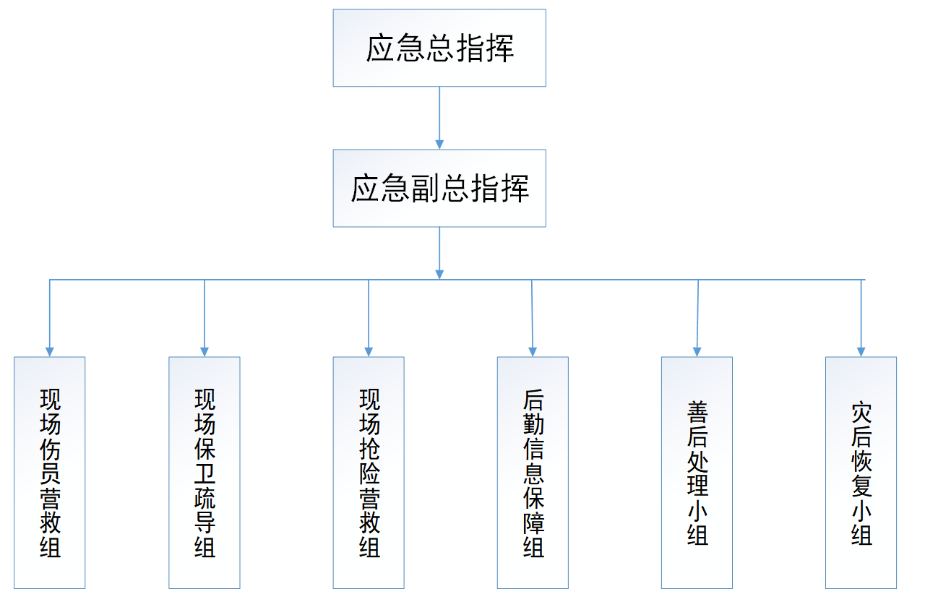
应急组织机构图

岗位职责

应急响应及救援程序
当发生事故或紧急情况时，相关区域负责人应立即通报应急指挥部，应急指挥接到通知后迅速召集各应急小组成员，分析现场事故情况，明确救援步骤、所需设备及人员，按照策划、分工，实施救援。应急响应流程图如下：
图 8.3-1 应急响应流程图

应急事件（重大隐患和事故）及其应急措施。

救援医院信息(名称、电话、救援线路)。

应急物资准备。
根据项目特点及救援工作的实际需要，科学合理地配备应急物资，在应急状态下由应急指挥部统一调配使用。应急物资包括：
① 救援物资：铁锹、防雨油布、切割机、救生索、压力钳等；
② 医疗器材：简易担架、药棉、胶布、创可贴品、绷带、氧气呼吸器；
③ 通讯工具：对讲机、手机；
④ 其他：警戒绳、应急照明、手电筒、应急救护车辆（现场小车）、小红旗。

计算书

计算依据
序号 | 名称 | 编号
1 | 《混凝土结构设计规范》 | GB50010-2010
2 | 《建筑结构荷载规范》 | GB50009-2012
3 | 《混凝土结构工程施工规范》 | GB50666-2011
4 | 《建筑结构可靠性设计统一标准》 | GB50068-2018
5 | 《建筑施工模板安全技术规范》 | JGJ162-2008
6 | 《组合铝合金模板工程技术规程》 | JGJ386-2016
7 | 《建筑施工手册》第五版 | -

构件材料数据
铝合金材料性能指标与强度设计值
钢材料性能指标与强度设计值

楼面模板计算

楼面模板标准荷载值计算

楼面模板面板计算

楼面模板纵肋计算

楼面模板横肋计算

楼面模板边框计算

楼面铝梁计算

楼面铝梁快拆锁条计算

楼面支撑计算

梁底模板计算

梁底模板标准荷载值计算

梁底模板面板计算

梁底模板纵肋计算

梁底模板横肋计算

梁底模板边框计算

梁底支撑计算

墙柱模板计算

墙模板标准荷载值计算

墙柱模板面板计算

墙柱模板纵肋计算

墙柱模板横肋计算

墙柱模板边框计算

墙柱背楞计算

背楞截面特性：

墙柱对拉螺杆计算

